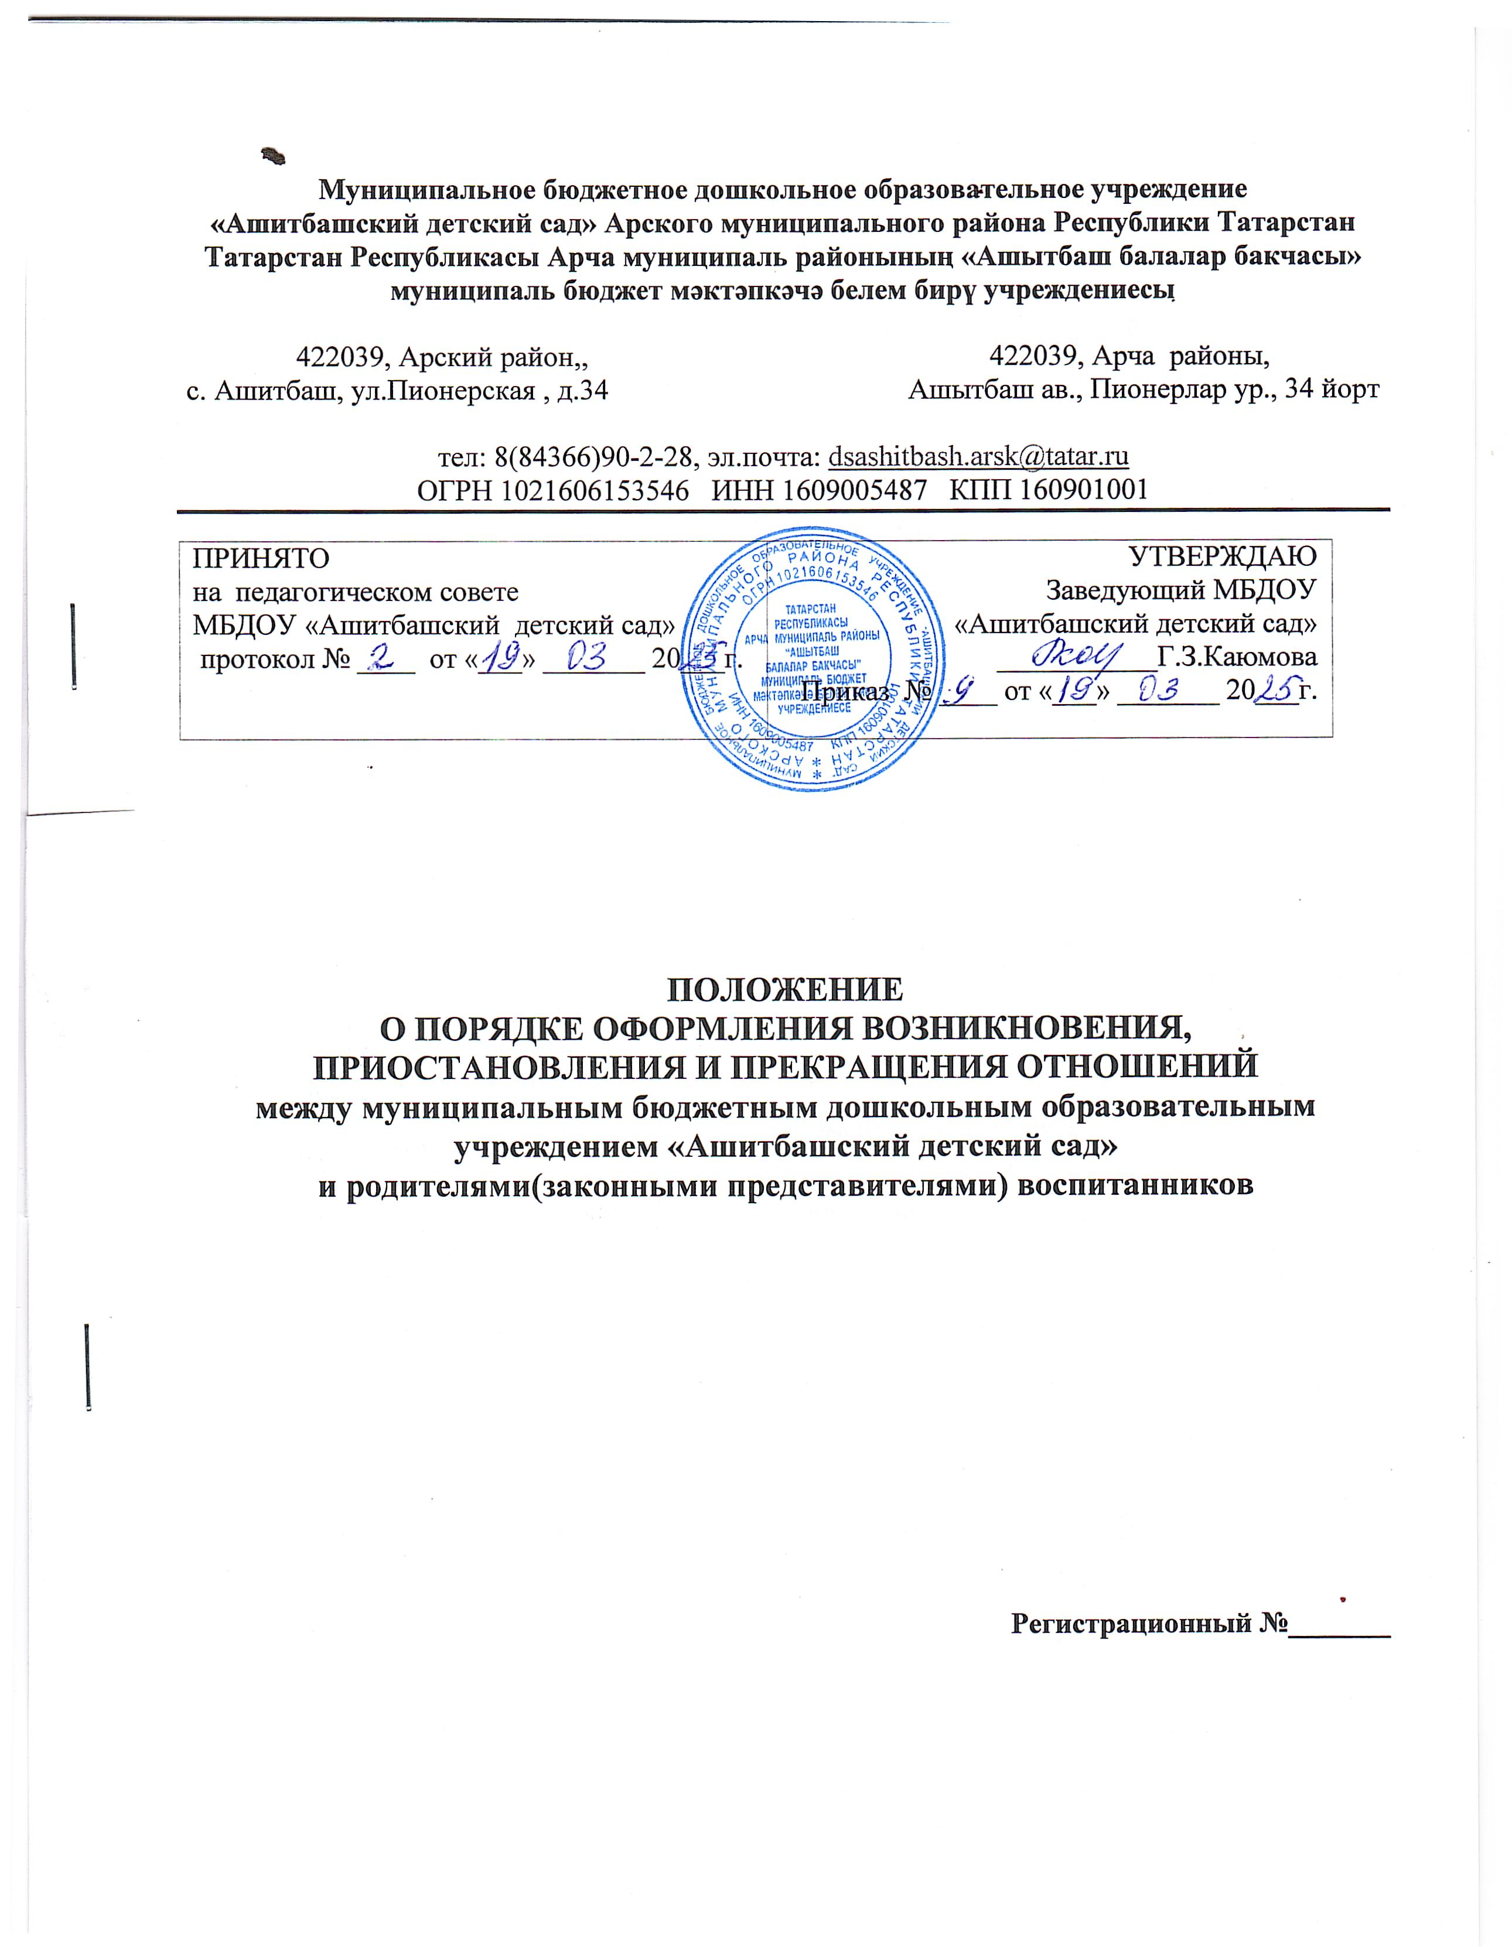

- Общие положения

1.1. Настоящее Положение о порядке оформления возникновения, приостановления и прекращения отношений между муниципальным бюджетным дошкольным образовательным учреждением «Ашитбашский детский сад» и родителями(законными представителями) воспитанников разработано с целью регламентации оформления, возникновения, приостановления и прекращения отношений между МБДОУ и родителями(законными представителями) воспитанников.
1.2. Настоящий порядок регламентирует комплектование групп, порядок оформления, возникновения, изменения, прекращения и восстановления образовательных отношений.
1.3. Настоящий порядок разработан в соответствии с:
- ФЗ от 29.12.2012 г. №273-ФЗ «Об образовании в Российской Федерации».
- Приказом Министерства образования и науки Российской Федерации от 08.04.2014 г. №293 «Об утверждении Порядка приема на обучение по образовательным программам дошкольного образования».
- «Рекомендациями по порядку комплектования образовательных учреждений, реализующих основную образовательную программу дошкольного образования(письмо МОиН РФ от 08.08.2013 г. №08-1063).
- другими законодательными актами РФ, регламентирующих деятельность МБДОУ.

2. Основания и порядок оформления образовательных отношений

2.1. Образовательные отношения возникают при заключении договора об образовании по образовательным программам дошкольного образования(далее – договор) между Учреждением, в лице заведующего и родителями(законными представителями) ребенка, зачисляемого в Учреждение.
2.2. Договор с родителями составляется в 2-х экземплярах с обязательной выдачей одного экземпляра договора родителю(законному представителю) под роспись.
2.3. В договоре об образовании указываются основные характеристики образования, в том числе вид, уровень и направленность образовательной программы, форма обучения, срок освоения образовательной программы(продолжительность обучения), а также порядок оплаты, взимаемой с родителей(законных представителей) за присмотр и уход за ребенком в МБДОУ.
2.4. Основанием возникновения образовательных отношений является приказ о приеме (зачислении) ребенка в Учреждение.
2.5. Прием детей в Учреждение осуществляется по личному заявлению родителя (законного представителя) ребенка при предъявлении оригинала документа, удостоверяющего личность родителя (законного представителя), либо оригинала документа, удостоверяющего личность иностранного гражданина и лица без гражданства в Российской Федерации.
2.6. Дети с ограниченными возможностями здоровья принимаются в ДОУ на обучение по адаптированной образовательной программе дошкольного образования только на основании рекомендаций психолого-медико-педагогической комиссии и с согласия родителей (законных представителей).
2.7. В заявлении родителями (законными представителями) ребенка указываются следующие сведения:
а) фамилия, имя, отчество (последнее - при наличии) ребенка;
б) дата и место рождения ребенка;
в) фамилия, имя, отчество (последнее - при наличии) родителей (законных представителей) ребенка;
г) адрес места жительства ребенка, его родителей (законных представителей);
д) контактные телефоны родителей (законных представителей) ребенка.
2.8. Заявление о приеме в образовательную организацию и прилагаемые к нему документы, представленные родителями(законными представителями) детей, регистрируются руководителем образовательной организации или уполномоченным им должностным лицом, ответственным за прием документов, в журнале приема заявлений о приеме в образовательную организацию. После регистрации заявления родителям (законным представителям) детей выдается расписка в получении документов, содержащая информацию о регистрационном номере заявления о приеме ребенка в образовательную организацию, перечне представленных документов. Расписка заверяется подписью должностного лица образовательной организации, ответственного за прием документов, и печатью образовательной организации.
2.9. Для приема в Учреждение родители(законные представители) детей, предъявляют оригинал свидетельства о рождении ребенка или документ, подтверждающий родство заявителя, свидетельство о регистрации ребенка по месту жительства или документ, содержащий сведения о регистрации ребенка по месту жительства. Родители (законные представители) детей, являющихся иностранными гражданами или лицами без гражданства, дополнительно предъявляют документ, подтверждающий родство заявителя (или законность представления прав ребенка), и документ, подтверждающий право заявителя на пребывание в Российской Федерации.
2.10. Иностранные граждане и лица без гражданства все документы представляют на русском языке или вместе с заверенным в установленном порядке переводом на русский язык.
2.11. Прием детей, впервые поступающих в Учреждение, осуществляется на основании медицинского заключения.
2.12. Учреждение может осуществлять прием заявления от родителей(законных представителей) ребенка в форме электронного документа с использованием информационно-телекоммуникационных сетей общего пользования.
2.13. Копии предъявляемых при приеме документов хранятся в Учреждение на время обучения ребенка.
2.14. Учреждение обязано ознакомить родителей(законных представителей) с Уставом Учреждения, лицензией на право ведения образовательной деятельности, образовательными программами и другими документами, регламентирующими организацию образовательного процесса.
2.15. Факт ознакомления родителей(законных представителей) ребенка, в том числе через информационные системы общего пользования, с лицензией на осуществление образовательной деятельности, Уставом Учреждения фиксируется в заявлении о приеме и заверяется личной подписью родителей(законных представителей) ребенка.
2.16. Подписью родителей (законных представителей) ребенка фиксируется также согласие на обработку их персональных данных и персональных данных ребенка в порядке, установленном законодательством Российской Федерации.
2.17. Возникновение образовательных отношений в связи с приемом ребенка в ДОУ по письменному заявлению родителей (законных представителей) оформляется в соответствии с Правилами приема на обучение по образовательным программам дошкольного образования Учреждения.
2.18. После приема документов, Учреждение в лице заведующего заключает договор об образовании по образовательным программам дошкольного образования (далее - Договор) с родителями (законными представителями) ребенка.
2.19. Приказ о зачислении в Учреждение издается в течение трех рабочих дней после заключенного Договора.
2.20. Реквизиты приказа после издания размещается на официальном сайте ДОУ в сети Интернет.
2.21. На каждого воспитанника, зачисленного в учреждение, заводится личное дело, в котором хранятся все сданные документы.
2.22. Права и обязанности воспитанника, предусмотренные законодательством Российской Федерации об образовании и локальными нормативными актами Учреждения, возникают у воспитанника, принятого на обучение, с даты, указанной в приказе о приеме на обучение.
2.23. Прием в Учреждение осуществляется в течение всего календарного года при наличии свободных мест.

3. Изменение образовательных отношений

3.1. Образовательные отношения изменяются в случае изменения условий получения воспитанником образования по конкретной образовательной программе дошкольного образования, повлекшего за собой изменение взаимных прав и обязанностей воспитанника, родителей (законных представителей) и Учреждения.
3.2. Образовательные отношения могут быть изменены как по инициативе родителей (законных представителей) воспитанников по их заявлению в письменной форме, так и по инициативе Учреждения.
3.3. Основанием для изменения образовательных отношений является приказ, изданный заведующим Учреждения или уполномоченным им лицом.
3.4. Права и обязанности воспитанника, предусмотренные законодательством об образовании и локальными нормативными актами МБДОУ, Уставом, договором с родителями(законными представителями) изменяются с даты издания приказа или иной указанной в нем даты.

4. Основания и порядок оформления прекращения образовательных отношений

4.1. Образовательные отношения прекращаются в следующих случаях:
- в связи с получением дошкольного образования (завершения обучения);
- досрочно по инициативе родителей (законных представителей) воспитанника, в том числе в случае перевода ребенка в другое дошкольное учреждение по письменному заявлению родителей (законных представителей) воспитанника;
- по обстоятельствам, не зависящим от родителей (законных представителей) воспитанника и Учреждения, в том числе ликвидации Учреждения, а также по медицинским показаниям.
4.2. Досрочное прекращение образовательных отношений по инициативе родителей (законных представителей) воспитанника не влечет за собой возникновение каких-либо дополнительных, в том числе материальных обязательств перед Учреждением.
4.3. Основанием для прекращения образовательных отношений является приказ заведующего ДОУ об отчислении или переводе воспитанника.
4.4. Права и обязанности воспитанника, предусмотренные законодательством об образовании и локальными нормативными актами Учреждения, прекращаются с даты его отчисления из Учреждения.
4.5. МБДОУ в случае досрочного прекращения образовательных отношений по основаниям, не зависящим от воли МБДОУ, обязано обеспечить перевод воспитанников в другие организации, осуществляющие образовательную деятельность и исполнить иные обязательства, предусмотренные договором об образовании.
4.6. В случае прекращения деятельности МБДОУ, а также в случае аннулирования у него лицензии на право осуществления образовательной деятельности, Учредитель образовательной организации обеспечивает перевод воспитанников с согласия родителей(законных представителей) в другие образовательные организации, реализующие соответствующие образовательные программы.

5. Приостановление образовательных отношений

5.1. Образовательные отношения могут быть приостановлены в случае:
- болезни воспитанника;
- санаторно-курортного лечения воспитанника;
- по инициативе родителей(законных представителей);
- карантина в Учреждении;
- ремонта в Учреждении.
5.2. Родитель(законный представитель) подает письменно заявление на имя руководителя МБДОУ о приостановлении образовательных отношений.
5.3. Основанием для приостановления образовательных отношений является приказ руководителя МБДОУ.

6. Восстановление в организации, осуществляющей образовательную деятельность

6.1. Воспитанник, отчисленный из МБДОУ по инициативе родителей(законных представителей) до завершения освоения образовательной программы, имеет право на восстановление по направлению и протоколу АИС «Электронный детский сад» при наличии в МБДОУ свободных мест.
6.2. Основанием для восстановления воспитанника является приказ руководителя МБДОУ.
6.3. Права и обязанности участников образовательного процесса, предусмотренные законодательством об образовании и локальными нормативными актами МБДОУ возникают с даты восстановления воспитанника в МБДОУ.

7. Заключительные положения

7.1. Настоящее Положение о порядке оформления возникновения, приостановления и прекращения отношений между муниципальным бюджетным дошкольным образовательным учреждением «Ашитбашский детский сад» и родителями(законными представителями) воспитанников вступает в действие с момента утверждения и издания приказа заведующего Учреждения и действует до принятия нового.
7.2. Изменения в настоящее Положение могут вноситься Учреждением в соответствии с действующим законодательством Российской Федерации.
7.3. Настоящее Положение размещается для ознакомления родителей на сайт и на информационный стенд МБДОУ.

Приложение №1
к Положению о порядке оформления возникновения, приостановления
и прекращения отношений между муниципальным бюджетным дошкольным
образовательным учреждением «Ашитбашский детский сад»
и родителями(законными представителями) воспитанников

Ознакомление Работников:
№ | Ф.И.О.  сотрудника | Должность | Подпись  об ознакомлении | Дата  ознакомления
1
2
3
4

